Modulo: login

Forms: Login

**Public Sub New()**

Se crea la nueva instancia del formulario seteando las variables de environment globales y estableciendo la cadena de conexión

**Private Sub setDataEnvironment()**

Se setean los prámetros generales

Se cargan en memoria los periodos autorizados

**Private Sub setTags()**

Se establecen los tags para la seguridad de acceso a las funciones

**Private Sub load_areas()**

Se carga el combo de areas

**Private Sub cmbAreas_SelectedIndexChanged(sender As Object, e As System.EventArgs) Handles cmbAreas.SelectedIndexChanged**

Se setea el area activa

**Private Sub OK_Click(ByVal sender As System.Object, ByVal e As System.EventArgs) Handles OK.Click**

Se validan las credenciales para el acceso al sistema

**Private Sub Button1_Click(sender As Object, e As EventArgs) Handles Button1.Click**

Autentica el usuario y password ingresados contra la seguridad integrada en la base de datos

**Public Function isAuthenticated(usuario As String, password As String) As Boolean**

Autentica el usuario y password ingresados contra la seguridad integrada en el directorio activo

**Private Sub Cancel_Click(ByVal sender As System.Object, ByVal e As System.EventArgs) Handles Cancel.Click**

Cierra el formulario

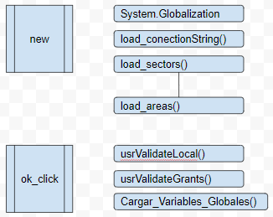

**Sub Cargar_Variables_Globales()**

Carga en variables de memoria los parámetros de configuración generales del sistema.

* gsMontoElevacion
* urlReport

**Function load_conectionString() As Boolean**

Carga en variables de memoria los parámetros de configuración para la conexión con la base de datos.

Estos parámetros son leidos desde el archivo TXT de configuración ubicado temporalmente en “C:\projects\incluir salud\liquidaciones_vs2015\bin\Debug\configuracion_local.txt”

* dataSource
* initialCatalog
* userId
* password
* connectionTimeout